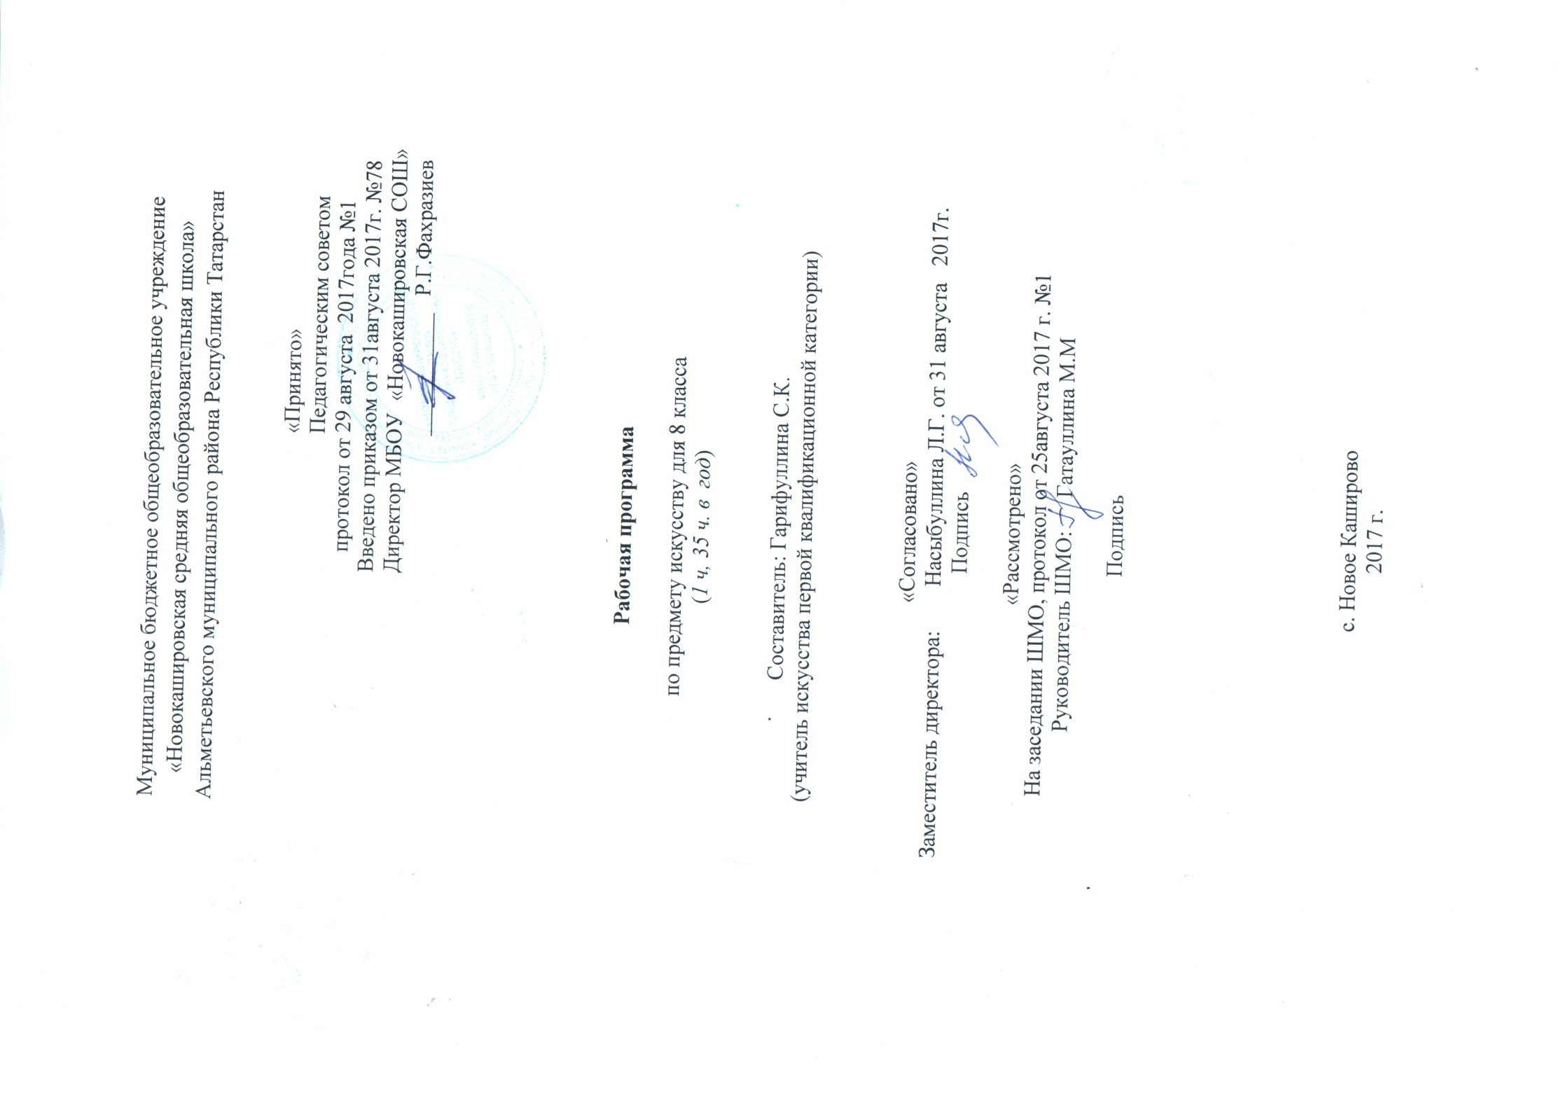

Требования к уровню подготовки учащихся.

Требования к уровню подготовки учащихся: В результате изучение искусство на базовом уровне ученик должен: знать/понимать
- основные виды и жанры искусства и их классификацию;
- изученные направления и стили мировой художественной культуры;
- шедевры мировой художественной культуры;
- особенности языка различных видов искусства;
уметь
- узнавать изученные произведения и соотносить их с определенной эпохой, стилем, направлением;
- устанавливать стилевые и сюжетные связи между произведениями разных видов искусства;
- пользоваться различными источниками информации о мировой художественной культуре;
- выполнять учебные и творческие задания (доклады, сообщения);
использовать приобретенные знания и умения в практической деятельности и повседневной жизни для:
- выбора путей своего культурного развития;
- организации личного и коллективного досуга;
- выражения собственного суждения о произведениях классики и современного искусства;
самостоятельного художественного творчества.

Содержание программы учебного предмета 8 кл
Название раздела | Краткое содержание | Кол час
Искусство в жизни современного человека. | Взаимодействие и взаимопроникновение музыкального, изобразительного искусства и литературы. Искусство вокруг нас, его роль в жизни современного человека. Искусство как хранитель культуры, духовного опыта человечества. Обращение к искусству прошлого с целью выявления его полифункциональности и ценности для людей, живших во все времена.  Знакомство с мировоззрением народа, его обычаями, обрядами, бытом, религиозными традициями на примере первобытных изображений наскальной живописи и мелкой пластики, произведений народного декоративно-прикладного искусства, музыкального фольклора, храмового синтеза искусств, классических и современных образцов профессионального художественного творчества в литературе, музыке, изобразительном искусстве, театре, кино.  Произведения художественной культуры (архитектуры, живописи, скульптуры, музыки, литературы и др.) и предметы материальной культуры в контексте разных стилей (по выбору учителя на знакомом материале). Виды искусства. Художественный образ – стиль – язык.  Произведения художественной культуры (архитектуры, живописи, скульптуры, музыки, литературы и др.) и предметов материальной культуры в контексте разных стилей (по выбору учителя на знакомом материале) | 3
Искусство открывает новые грани мира. | Искусство как образная модель окружающего м ира, обогащающая жизненный опыт человека, его знаний и представлений о мире.  Во все времена живописцы, композиторы и писатели воплощают в своих произведениях различные явления природы, волновавшие их. Через чувства и переживания, которые возникают у них при восприятии величественного моря или таинственных звезд, бескрайних равнин или плав-  ного изгиба реки, они передают свое видение мира.  Образы природы и быта (А. Вивальди, К. Дебюсси, П. Чайковский, Н. Римский-Корсаков, Г. Свиридов и др.). | 7
Искусство рассказывает о красоте Земли: пейзаж в живописи, музыке, литературе.
Образы природы, человека, окружающей жизни в произведениях русских и зарубежных мастеров.
Незатейливая красота среднерусской полосы
Долгое время не привлекала внимания художников. Скучные, однообразные равнинные пейзажи, серое небо, весенняя распутица или пожухлая от жары летняя трава… Что в этом поэтичного?В русских пейзажах-настроениях —
стихотворных, живописных и музыкальных — образы природы, благодаря удивительной песен-ности интонаций, мелодий, длящихся как бесконечная песнь, как напев жаворонка, передают
лирическое стремление души человека к красоте, помогают людям глубже понять поэтичное содержание зарисовок природы.
Образы природы (А. Саврасов, И. Левитан, К. Моне и др.) Портреты наших великих соотечественников.
Музыкальный фольклор. Устное народное творчество (поэтический фольклор).Русские народные сказки, предания, былины. Жития святых. Лирическая поэзия.Духовные песнопения. Хоровая и органная музыка
Слово «портрет» применительно к музыкальному искусству, особенно к инструментальной непрограммной музыке, — метафора. В то же время звукопись, а также синтез музыки со
словом, сценическим действием и
внемузыкальными ассоциациями расширяют ее возможности. Выражая чувства, настроения человека, воплощая различные его состояния, характер движения, музыка может вызвать
зрительные аналогии, позволяющие представить, что за человек перед нами.
Искусство как универсальный способ общения | Искусство как проводник духовной энергии. Произведения отечественного и зарубежного искусства в сопоставлении разных жанров и стилей.  Искусство отличается от остальных видов и форм социальной деятельности тем, что оно обращено к эмоциональной сфере человека, которая является наиболее емкой характеристикой индивидуальности, к «умным эмоциям». Поэтому искусство оказывается самой доступной, демократичной и универсальной формой общения людей. Процесс художественной коммуникации и его роль в сближении народов, стран, эпох (музеи, международные выставки, конкурсы, фестивали, проекты).  Подтверждением художественного общения, интернациональности языка искусства, который понятен без перевода, являются музеи, международные выставки изобразительного искусства, разнообразные конкурсы (литературные, музыкальные, артистов балета, театральные, джазовые), фестивали искусств. Благодаря общению людей с выдающимися творениями мирового искусства прошлого и настоящего времени становится возможным диалог культур.  Большим вкладом в распространение литера-турных памятников является деятельность пе-реводчиков прозы и поэзии. | 7
Красота в искусстве и жизни | Что такое красота. Способность искусства дарить людям чувство эстетического переживания.  Знакомство с отечественным и зарубежным искусством в сопоставлении произведений разных жанров и стилей; с эталоном красоты в живописи, скульптуре, архитектуре, музыке и других искусствах.  Законы красоты. Различие реакций ( эмоций, чувств, поступков ) человека на социальные и природные явления в жизни и в искусстве.  Символы красоты: скульптурный и живописный портреты, икона; скульптурные и живописные композиции.  Человеческая культура основана на единстве истины, добра и красоты. Принято считать, что истина — удел науки, добро — религии, красота принадлежит искусству. Однако в искусстве их неразрывная связь выступает особенно отчетливо. В художественных произведениях люди издавна воплощали свое представление об идеальной красоте. Соединение в художественном произведении двух реальностей – действительно существующей и порожденной фантазией художника.  Архитектурное сооружение (храм или просто изба), живописная картина или произведение графики, скульптура или изделие народных умельцев, старинное песнопение или народная песня, спектакль, кинофильм или крупное сочинение для симфонического оркестра –все они созданы по законам красоты.  Композиция. Гармония. Ритм. Симметрия. | 10
Прекрасное пробуждает доброе | Знакомство с произведениями наиболее ярких представителей зарубежного изобразительного искусства, архитектуры, выявление своеобразия их творчества.  Постижение художественных образов различных видов искусства, воплощающих черты человека, его стремление к идеалу, поиск истины, добра и красоты. Поэтизация образа матери. Крупнейшие художественные музеи страны (Третьяковская картинная галерея, Русский музей, Эрмитаж, Музей изобразительных искусств им. А.С.Пушкина).  Красота творческого порыва в живописи, скульптуре, рисунках, фотографиях музыкантов-исполнителей, художников, артистовДраматизм, героика, психологизм, картинность, народно-эпическая образность как характерные особенности русской классической школы.  Героический пафос в монументальной скульптуре Героические образы в музыкальных произведениях. Исследовательский проект.  В течение жизни каждому человеку приходится  решать множество различных проблем — житейских, нравственных, социальных и др. Жизнь иногда предлагает разные пути их решения.  Реализация проекта потребует разработки следующих содержательных линий | 8

Календарно-тематический план (8 класс)
УМК: Г.П.Сергеева И.Э. Кашекова Е.Д. Критская, искусство 8-9 классы» Москва, Просвещение, 2012 год.

№ | Наименование разделов программы и там уроков | Количество часов | Дата проведения
№ | Наименование разделов программы и там уроков | Количество часов | План | Факт
 | Искусство в жизни современного человека. | 3
1 | Искусство вокруг нас | 1 | 2.09
2 | Художественный образ – стиль – язык. | 1 | 8.09
3 | Наука и искусство. Знание научное и знание художественное. | 1 | 15.09
 | Искусство открывает новые грани мира. | 7
4 | Искусство рассказывает о красоте Земли. Литературные страницы. Пейзаж – поэтическая и музыкальная живопись. | 1 | 22.09
5 | Зримая музыка. | 1 | 29.09
6 | Человек в зеркале искусства: жанр портрета. | 1 | 30.10
7 | Портрет в искусстве России. Портреты наших великих соотечественников | 1 | 6.10
8 | Как начиналась галерея. | 1 | 13.10
9 | Музыкальный портрет. Александр Невский. | 1 | 20.10
10 | Портрет композитора в литературе и кино. | 1 | 27.10
Искусство как универсальный способ общения. |  | 7
11 | Мир в зеркале искусства. | 1 | 10.11
12 | Роль искусства в сближении народов. Искусство художественного перевода – искусство общения | 1 | 17.11
13 | Как происходит передача сообщений в искусстве? | 1 | 24.11
14 | Искусство - проводник духовной энергии. Знаки и символы искусства. | 1 | 1.12
15 | Художественные послания предков. Разговор с современником. | 1 | 8.12
16 | Символы в жизни и искусстве. | 1 | 15.12
17 | Музыкально-поэтическая символика огня. | 1 | 22.12
Красота в искусстве и жизни. |  | 10
18 | Что есть красота. | 1 | 12.01
19 | Откровенье вечной красоты. | 1 | 19.01
20 | Застывшая музыка. | 1 | 26.01
21 | Есть ли у красоты свои законы. | 1 | 2.02
22 | Образ женщины-матери в искусстве | 1 | 9.02
23 | Эталоны красоты | 1 | 16.02
24 | Всегда ли люди одинаково понимали красоту. | 1 | 23.02
25 | Великий дар творчества: радость и красота созидания. | 1 | 2.03
26 | Как соотноситься красота и польза. | 1 | 9.03
27 | Как человек реагирует на явления в жизни и искусстве. | 1 | 16.03
 | Прекрасное пробуждает доброе. | 8
28 | Преобразующая сила искусства. | 1 | 23.03
29 | «Полна чудес могучая природа» проект | 1 | 6.04
30 | О современности в искусстве | 1 | 13.04
31 | Общие выразительные средства визуальных искусств | 1 | 20.04
32 | Специфика музыки и ее место в ряду других видов искусства | 1 | 27.04
33 | Общность и специфичность произведений художников города Находки | 1 | 4.05
34 | И в живописи нужны таинства. Защита проекта. | 1 | 11.05
35 | Заключительный урок | 1 | 18.05
 | Итого: | 35 ч

